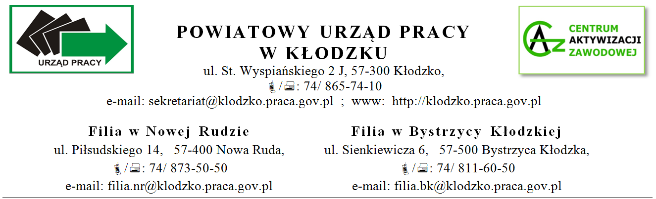
LISTA OBECNOŚCI
osoby odbywającej staż

(pieczęć nagłówkowa pracodawcy)
za miesiąc ....................................rok ……..

Nr umowy UmSt/…../…………
Dzień | Imię i nazwisko  ……………………………………………………………
1 | Uwaga:  Zgodnie z § 5 pkt 1 k umowy w sprawie odbywania stażu przez bezrobotnego, organizator dostarcza do urzędu pracy w terminie 5 dni po zakończeniu każdego miesiąca stażu listę obecności podpisana przez bezrobotnego.  Na wniosek bezrobotnego odbywającego staż organizator jest obowiązany do udzielenia dni wolnych w wymiarze 2 dni za każde 30 dni kalendarzowych odbywania stażu. Za ostatni miesiąc odbywania stażu organizator jest obowiązany udzielić dni wolnych przed upływem terminu zakończenia stażu (art. 53 ust. 7a ustawy z dnia 20 kwietnia 2004r.o promocji zatrudnienia i instytucjach rynku pracy / Dz. U. z 2024 r. poz.475/ oraz § 5pkt 1m w/w umowy).  Oznaczenia na liście obecności:  DW – dzień wolny (zgodnie z § 5 pkt 1 m umowy),  C – choroba lub opieka (udokumentowane  drukiem ZUS ZLA),  NN – nieobecność nieusprawiedliwiona  Staż odbywany zgodnie z programem  TAK NIE  *właściwe zaznaczyć  ………………………………………  (pieczątka i podpis opiekuna lub pracodawcy)
2
3
4
5
6
7
8
9
10
11
12
13
14
15
16
17
18
19
20
21
22
23
24
25
26
27
28
29
30
31

